《商業設計學報》論文格式及範本（新細明體.16pt.加粗.置中）
Thesis Template of The Journal of Commercial Design（Times New Roman. 16pt.加粗.置中）
第一作者姓名* 第二作者姓名**（新細明體.12pt.置中）
First Author Name* Author Name**（Times New Roman. 12pt.置中）
*服務單位職稱一
**服務單位職稱二（新細明體.8pt.置中）

摘要（新細明體.12pt.加粗.置中）
本學報以未曾發表之商業設計相關領域之學術性論著、創作報告、書刊評論為限，每期每人（組）以發表一篇為原則，不連載。文責由作者自負，發表時請用真實姓名。來稿請依「格式規範」之要求撰寫，將由本學報編輯委員會（以下簡稱本會）聘請相關學者專家擔任審查委員，進行審稿工作。因應教育部政策，述無法直接提供WORD檔，如需要此檔的投稿者請來信告知索取，謝謝配合！投稿時請將書面稿件列印2份並填妥報名表格後，連同審稿費新台幣貳仟元整（請使用郵政匯票，受款者：國立臺中科技大學）一併寄送。並同時將上述資料以Email方式寄送。審稿結果將另行通知，通過論文審查者需於接獲通知後一星期內，將修正之論文雷射輸出正稿乙份，並寄送PDF與Word 2003以上格式檔案各1份至本會，逾期取消刊登資格。稿件依題目、作者姓名、服務單位職稱、摘要、關鍵詞、本文及參考文獻次序撰寫。無論中文或英文論文，皆需同時附中英文題目、作者姓名、服務單位職稱、中英文摘要、關鍵詞。摘要以不超過中文500個字為限。（中文新細明體.英文Times New Roman.10pt.左右對齊）
關鍵詞：商業設計學報、論文研究（新細明體.10pt.靠左對齊）

Abstract（Times New Roman.12pt.加粗.置中）
It should indicate the techniques used and summarize the most important results. Please ask a copyeditor to review and revise the contents before submitting your file for layout editing.（Times New Roman.10pt.左右對齊）
Keywords: The Journal of Commercial Design, Thesis Research（Times New Roman.10pt.靠左對齊）

壹、前言（新細明體.12pt.加粗.靠左對齊）
投稿經審查錄用並刊載者，每份稿件致贈當期學報乙冊及抽印本。未通過審查錄用、或因故無法刊載者，每份稿件致贈投稿當期學報乙冊。本學報為年刊，本期截稿日期約為九月十五日。 審稿結果通知日期約為十月二十五日前。 出版日期約為十二月二十五日。上述徵稿辦法如有異動，將另行通知，並同時於本校商業設計系網頁公告週知。來稿請附上聯絡地址、電話、傳真、電子信箱，來函恕不退稿，請自行留底。（新細明體.10pt.左右對齊）
來稿請寄：
404台中市北區三民路三段129號
國立臺中科技大學 商業設計系所 商業設計學報編輯委員會 收
電話：04-2219-6710
傳真：04-2219-6211
網址：https://cd.nutc.edu.tw/about_paper.php
電子信箱：jcd@gm.nutc.edu.tw

一、徵稿內容與規定（新細明體.12pt.靠左對齊）

（一）學術論文
以未曾發表之商業設計相關領域之學術性論著，稿件依題目、作者姓名、服務單位職稱、摘要、關鍵詞、本文（前言、文獻探討、研究方法、研究結果與討論等）及參考文獻次序撰寫。每篇論文包含圖、表，至多以20頁為限，且為偶數頁，超出20頁者恕不受理。

（二）創作報告
以商業設計、視覺傳達設計等領域之五年內(含)的原創作品，以及能充分說明作品之圖說、設計圖、實物照片或模型等。但投稿時須以「創作報告」的形式呈現。稿件需含題目、作者姓名、服務單位職稱、摘要、關鍵詞，且應包含：創作構想、創作理論的基礎、作品分析、價值與貢獻等項目。作品圖片均需另附清晰的原始圖檔，以利稿件匯整編排。（檔案解析度300dpi，最高品質之JPEG檔案）。

（三）書刊評論
本刊徵求評論三年內出版之設計書籍（品牌形象、包裝設計、平面設計、廣告行銷、影像攝影、敘事符號等商業設計相關）之書評，書評則於文首註明評論者姓名、服務單位職稱，以及被評介著作之書名、作者（或編譯者）、出版地、出版者、出版年期、版次、頁數及定價。來稿書評請付原書供審查委員方便審查，編輯委員收到原書後回寄 Email 確認收到原書，出刊時學報電子書、抽印本等一起寄回歸還。

二、格式規範（新細明體.12pt.靠左對齊）
版面採A4直向橫書，上下邊界各3cm，左右邊界各2.5cm，不編頁碼。正文中出現之外國人名、地名及專有名詞請在第一次出現時加附原文。統計數字及西元年以阿拉伯數字表示，所有年份標示以西元為主。本檔案—商業設計學報論文範本已完成樣式設定，建議投稿者直接下載此檔案做撰寫。（新細明體.10pt.左右對齊）

（一）字體及段落格式規定
- 題目：新細明體16pt（加粗）、英文用Times New Roman 16pt（加粗）。
- 作者姓名：新細明體12pt。兩名以上作者請依論文貢獻程度順序排列；作者姓名後以*、**等記號區別服務單位。
- 服務單位：新細明體8pt。
- 標題：新細明體12pt（加粗）。如「摘要」、「研究動機」、「文獻探討」等。
- 關鍵詞：新細明體10pt，英文用Times New Roman 10pt。
- 本文：新細明體10pt，英文用Times New Roman 10pt。於論文第二頁開始編輯，行距1.15倍行高。段落首行中英文皆縮排2字元。
- 引文：超過三行需獨立段落，前後各縮排三字元，字體為標楷體10pt。

（二）標點符號使用
- 專書、期刊、電影等之中文標題一律採用《雙尖號》，西文標題則以斜體字標示。
- 論文、短篇作品、章節、美術作品等之中文標題一律採〈單尖號〉，西文標題則用“quotation marks”。
- 文中括弧與標點符號之使用，中、日文請用全形符號，其他外文請用半形符號。

（三）圖表
製作插圖﹙包括曲線圖﹚或圖表時，請特別注意本文之版面大小（16×24公分）之比例，並請自行編排於稿件適當位置。（本學報目前採單色印刷，請注意調整附圖之印刷最佳效果）圖表需註明資料來源，並加上編號。圖名、圖註標於圖下方；表名在表上方，表註在表下方。
表1、節次標號規範對照表（新細明體.10pt.靠左對齊）
中文投稿 |  | 英文投稿
壹、貳、參、 | 新細明體.12pt.加粗.靠左對齊 | Ⅰ、Ⅱ、Ⅲ、 | Times New Roman. 12pt.加粗.靠左對齊
一、二、三、 | 新細明體.12pt.加粗.靠左對齊 | 1-1 1-2 1-3 | Times New Roman. 12pt.加粗.靠左對齊
（一）（二）（三） | 新細明體10pt.靠左對齊 | 1-1.1 1-1.2 1-1.3 | Times New Roman. 10pt.靠左對齊
1. 2. 3. | 新細明體10pt.左右對齊.左邊縮排2字元 | 1. 2. 3. | Times New Roman. 10pt.左右對齊.左邊縮排2字元
(1) (2) (3) | 同上 | (1) (2) (3) | 同上
（資料來源：）
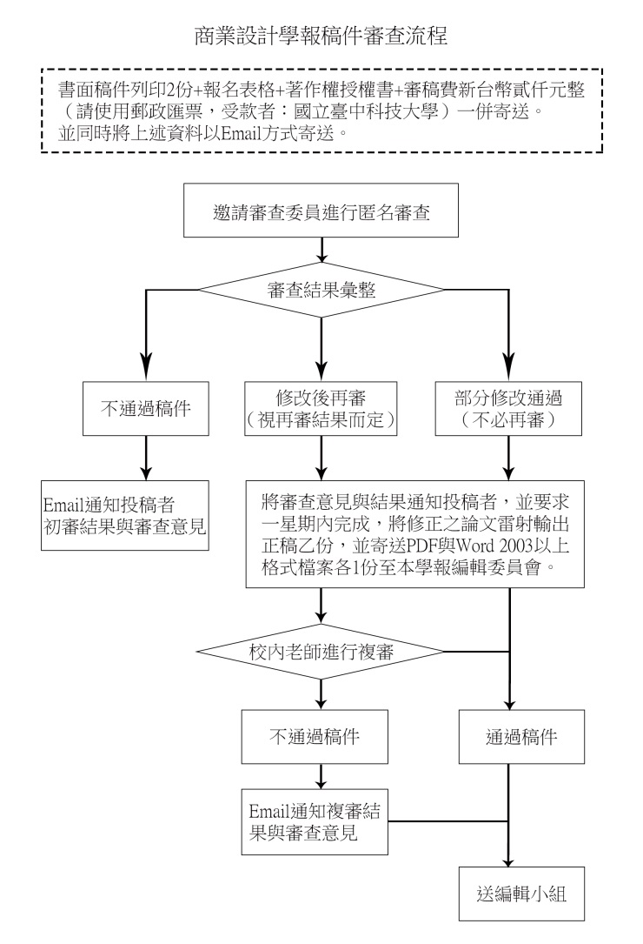

圖1、商業設計學報稿件審查流程圖（新細明體.10pt.置中）

（資料來源：）

（四）本文文獻引用格式
APA格式的文獻引用，針對不同的描述方式，而在文章中有下列兩種不同的標示方法：
- 若要直接引用作者姓名，請在其名字後直接加上該參考文獻的發表年份；例如：李醒塵（2005）表示，美是一種實用的、和諧的與主觀的……。
- 若直接引用研究的結果或論點，而沒有在句子中提及作者的姓名，請在該引用的字句旁，以（）標註上文獻的來源；例如：這些採取APA格式的主要出版商也由原來的單一電子資料庫增長到目的5個電子資料庫（VandenBos，2009）。
- 若引文超過三行則需獨立段落，前後各縮排三字元，字體為標楷體，例如：
而在 APA 第六版中最重要的修正部份，就是能將目前學術科學出版所產生的成果，納入文獻格式當中，以達到科學寫作中成果溝通的最終目的。而此次版本更新的主要內容，不難想像的就是以網際網路資源有關內容的修正，例如增加有關電子資源引用文獻的引用指引，以及在不斷擴增的線上電子資料庫如何引用，同時結合 APA 格式網站所提供有關如何學習使用 APA 格式、相關資源和線上課程等的提供與更新。

（五）註釋
採隨頁腳註，每一項註釋加上序號標示，在內文中以小的數字1、2、3……放在文字右上方。

（六）參考文獻列表
APA是美國心理協會（American Psychological Association）所發行的出版手冊中﹐有關投稿該協會旗下所屬期刊時必須遵守的規定。
- 參考文獻以直接相關為限，附於論文後，不加編號。
- 請按中文著作在前、外文著作在後分別列出，並依著者姓名筆劃（字母）順序排列。
- 為求統一，所有年份標示以西元為主。
- 第一行靠左對齊，第二行之後請凸排3字元。
- 未詳盡說明的部分，請參照APA格式第六版。

貳、文獻探討

參、研究方法

肆、研究成果

伍、結論與建議

參考文獻
吳宜澄、王渝欣（2001）。APA出版手冊之適用性：提出一種折衷的文獻引用方法。藝術教育研究，1，79-112。
張保隆、謝寶煖（2006）。學術論文寫作APA規範。台北市：華泰文化。
Desmet, P. M. A., & Hekkert, P. (2007). Framework of product experience. International Journal of Design, 1(1), 57-66.
Wundt, W. (1905). Fundamentals of psychology (7th ed.). Liepzig, Germany: Engelman.

專有名詞、重要概念、研究文獻等敘述，為能夠補充說明，又維持文章流暢性，可置於內文中各頁下方，以「註釋」來表示。

